Październik

WIELOKROPEK
Jeleniewie

w
"
Inki
"
Siedzikówny

Danuty
.
im

Podstawowa

Szkoła
2022

Spis treści:

- KOCHANI!
- KOCHANYM
NAUCZYCIELOM
- EUROPEJSKI DZIEŃ JĘZYKÓW
- KALENDARZ ŚWIĄT PAŹDZIERNIKOWYCH
- ROLNICTWO W AZJI
- PAKTOFONIKA

Kochani!
Rozpoczęliśmy już nowy rok szkolny 2022/2023. Mamy nadzieję, że dotrwamy do czerwca. Witamy Was z nowymi tematami.
Zespół gazetkowy trochę uległ zmianie. Doszły ,,nowe” twarze, część z nami pozostała. Jeśli macie ochotę ,,zaistnieć” na ,,ławach” naszej gazetki, zapraszamy do współpracy. Spotykamy się w każdy wtorek na długiej przerwie (10:50) w sali nr 5. Zespół cały czas ,,przekształca się”, więc jego skład podamy w
późniejszym terminie
Osoby ,,stałe” to opiekunowie ,,przedsięwzięcia”:
- p. Beata Czupryńska (jęz. polski),
- p. Tomasz Sawicki (informatyka),
(podpisuję się w gazetce jako „a” B) )
- p. Iwona Strug (geografia),
- p. Marta Urynowicz (jęz. rosyjski)
- ,,monter” tekstów – Filip Jasionowski (kl. VIII A)

Wyniki klasyfikacji uczniów klas IV-VIII szkoły podstawowej za II półrocze roku szkolnego 2021/2022
OCENA | Klasa  IV | Klasa  V a | Klasa  V b | Klasa  VI | Klasa  VII a | Klasa  VII b | Klasa  VIII a | Klasa  VIII b | Suma  ocen
Celujący | 16 | 16 | 12 | 3 | 22 | 9 | 33 | 17 | 128
Bardzo dobry | 55 | 34 | 47 | 13 | 48 | 52 | 77 | 49 | 375
Dobry | 72 | 48 | 82 | 40 | 79 | 82 | 53 | 77 | 533
Dostateczny | 38 | 48 | 49 | 34 | 89 | 93 | 52 | 88 | 491
Dopuszczający | 8 | 49 | 17 | 14 | 61 | 41 | 64 | 48 | 302
Niedostateczny | 3 | 0 | 0 | 0 | 7 | 2 | 0 | 0 | 12
Średnia  klasy/szkoły | 4,13 | 3,59 | 3,94 | 3,59 | 3,54 | 3,60 | 3,87 | 3,64 | 3,74
% uczniów  z oceną  niedostateczną | 6,25%  1 ucz.- 3 ndst | 0 | 0 | 0 | 9,09%  1 ucz.- 1 ndst  1 ucz. – 6 ndst  1 ucz. – 4 ndst  1 ucz. – 5 ndst | 9,52%  1 ucz. – 4 ndst | 0  2 ucz.- 1 ndst  3 ucz. – 2 ndst  1 ucz. – 3 ndst | 0  2 ucz.- 1 ndst  1 ucz. – 3 ndst | 3,68%  5/136 uczniów:  3 ucz. - 1 ndst;  1 ucz. - 3 ndst;  1 ucz. - 6 ndst;

Wykaz ocen z zachowania uczniów klas IV-VIII szkoły podstawowej – II półrocze

ZACHOWANIE | KLASA  IV | Klasa  V a | Klasa  V b | Klasa  VI | Klasa  VII a | Klasa  VII b | Klasa  VIII a | Klasa VIII b | SUMA OCEN
Wzorowe | 10 | 5 | 8 | 1 | 9 | 10 | 7 | 3 | 53
Bardzo dobre | 6 | 6 | 6 | 3 | 2 | 4 | 6 | 6 | 39
Dobre | - | 4 | 2 | 2 | 7 | 4 | 7 | 7 | 33
Poprawne | - | - | - | 2 | 4 | 1 | - | 4 | 11
Nieodpowiednie | - | - | - | - | - | 1 | - | - | 1
Naganne | - | - | - | - | - | - | - | - | -
Średnia  klasy/szkoły | 5,63 | 5,07 | 5,38 | 4,38 | 4,73 | 5,05 | 5,0 | 4,7 | 4,99
Wykaz uczniów klas IV-VIII szkoły podstawowej wyróżniających się w nauce – II półrocze
UCZNIOWIE SZKOŁY PODSTAWOWEJ WYRÓŻNIAJĄCY SIĘ W NAUCE
rok szkolny 2021/2022 (II półrocze)
L.p. | Klasa | Nazwisko i imię | Średnia ocen | Zachowanie
1. | IV a | Burba Karolina | 4,75 | wzorowe
2. | IV a | Fałtynowicz Magdalena | 5,25 | wzorowe
3. | IV a | Mielziuk Igor | 4,75 | wzorowe
4. | IV a | Pawłowska Zuzanna | 5,42 | wzorowe
5. | V a | Domel Lena | 4,77 | wzorowe
6. | V a | Krzyżewska Maja | 4,92 | wzorowe
7. | V a | Mackiewicz Maja | 4,85 | wzorowe
8. | V b | Szeraszewicz Aleksandra | 4,77 | wzorowe
9. | V b | Truchan Wiktoria | 5,00 | wzorowe
10. | VII a | Jasionowski Filip | 5,71 | wzorowe
11. | VII a | Koneszko Maciej | 4,79 | wzorowe
12. | VII b | Zawadzki Mikołaj | 4,86 | bardzo dobre
13. | VIII a | Gałażyn Kacper | 5,14 | wzorowe
14. | VIII a | Olszewska Wiktoria | 5,07 | wzorowe
15. | VIII a | Pawłowski Bartosz | 5,57 | wzorowe
16. | VIII a | Rytwińska Anna | 5,00 | wzorowe
17. | VIII a | Rytwińska Katarzyna | 5,29 | wzorowe
18. | VIII a | Wysocka Magdalena | 5,43 | wzorowe
19. | VIII b | Jabłońska Julia | 5,07 | wzorowe
20. | VIII b | Sawicki Jan | 5,57 | wzorowe

W I półroczu roku szkolnego w nauce wyróżniało się 11 uczniów klas IV – VIII. Uzyskali oni średnią ocen co najmniej 4,75 oraz otrzymali wzorową lub bardzo dobrą ocenę z zachowania, w II półroczu w nauce wyróżniało się 20 uczniów klas IV-VIII. Najwyższą średnią ocen
uzyskali następujący uczniowie:
- Filip Jasionowski uczeń klasy VII a – średnia 5,71 – uczeń za wzorowe zachowanie i bardzo dobre wyniki nauczania otrzymał nagrodę rzeczową – rower terenowy za
kwotę: 1 970 zł,
- Bartosz Pawłowski uczeń klasy VIII a oraz Jan Sawicki uczeń klasy VIII b – średnia 5,57 – uczniowie za wzorowe zachowanie oraz bardzo dobre wyniki nauczania
otrzymali pióro do pisania marki Parker oraz karty podarunkowe na kwotę 400 zł do zrealizowania w sklepie sportowym,
- Magdalena Wysocka uczennica klasy VIII a – średnia ocen 5,43 – za wzorowe
zachowanie oraz bardzo dobre wyniki nauczania uczennica otrzymała kartę
podarunkową na kwotę 200 zł do zrealizowania w sklepie sportowym.
Sponsorami nagród byli:
- p. Wiesław Pietrołaj – Radny Rady Powiatu w Suwałkach,
- Rada Rodziców Szkoły Podstawowej im. Danuty Siedzik ówny „Inki” w Jeleniewie.

Konkursy wojewódzkie:
L.p. | Imię i nazwisko ucznia | Klasa | Liczba uzyskanych punktów
WOJEWÓDZKI KONKURS JĘZYKA ROSYJSKIEGO (11.10.2021 r.)
1. | Katarzyna Rytwińska | VIII a | 31/80
WOJEWÓDZKI KONKURS JĘZYKA ANGIELSKIEGO (12.10.2021 r.)
1. | Martyna Dojnikowska | VIII b | 27/80
2. | Filip Jasionowski | VII a | 69/80
3. | Jan Sawicki | VIII b | 44/80
4. | Julia Jabłońska | VIII b | 58/80
5. | Bartosz Pawłowski | VIII a | 20/80
6. | Magdalena Wysocka | VIII a | 73/80
7. | Katarzyna Latańska | VIII b | 59/80
8. | Magda Pojawa | VIII b | 44/80
9. | Wiktoria Truchan | V b | 19/80
10. | Mikielski Tomasz | VII a | ---------
11. | Koneszko Maciej | VII a | 29/80
12. | Jakub Urynowicz | VII a | 34/80
WOJEWÓDZKI KONKURS MATEMATYCZNY (13.10.2021 r.)
1. | Filip Jasionowski | VII a | 15/40
2. | Jan Sawicki | VIII b | 25/40
3. | Julia Jabłońska | VIII b | 15/40
4. | Piotr Józef Tomaszewski | VIII b | 20/40
5. | Pawłowski Bartosz | VIII a | 20/40
6. | Magdalena Wysocka | VIII a | 22/40
7. | Marta Rytwińska | VII b | 17/40
8. | Gabriel Banaszewski | VII b | 13/40
9. | Mikołaj Zawadzki | VII b | 29/40
WOJEWÓDZKI KONKURS JĘZYKA POLSKIEGO (18.10.2021 r.)
1. | Filip Jasionowski | VII a | 23/60
2. | Jan Sawicki | VIII b | 37/60
3. | Julia Jabłońska | VIII b | ----------
4. | Pawłowski Bartosz | VIII a | ----------
5. | Magdalena Wysocka | VIII a | ----------
6. | Magda Pojawa | VIII b | ----------
7. | Tomasz Mikielski | VII a | ----------
8. | Maciej Koneszko | VII a | 30/60
9. | Marta Rytwińska | VII b | 29/60
10. | Kacper Gałażyn | VIII a | ----------
11. | Anna Rytwińska | VIII a | 27/60
12. | Katarzyna Rytwińska | VIII a | 34/60
WOJEWÓDZKI KONKURS INFORMATYCZNY (26.10.2021 r.)
1. | Filip Jasionowski | VII a | 28/40
2. | Jan Sawicki | VIII b | 22/40

Udział poszczególnych uczniów szkoły podstawowej w Wojewódzkich Konkursach Przedmiotowych

L.p. | Nazwisko  i imię ucznia | Klasa | Nazwa zgłoszonych konkursów/efekty | Liczba  zgłoszonych przez ucznia konkursów | Liczba konkursów,  w których uczeń wziął udział
1. | Jasionowski  Filip | VII a | Wojewódzki Konkurs Języka Angielskiego  Wojewódzki Konkurs Języka Polskiego  Wojewódzki Konkurs Matematyczny  Wojewódzki Konkurs Informatyczny | 4 | 4
2. | Sawicki  Jan | VIII b | Wojewódzki Konkurs Języka Angielskiego  Wojewódzki Konkurs Matematyczny  Wojewódzki Konkurs Języka Polskiego  Wojewódzki Konkurs Informatyczny | 4 | 4
3. | Dojnikowska  Martyna | VIII b | Wojewódzki Konkurs Języka Angielskiego | 1 | 1
4. | Jabłońska  Julia | VIII b | Wojewódzki Konkurs Języka Angielskiego  Wojewódzki Konkurs Języka Polskiego (uczennica objęta kwarantanną)  Wojewódzki Konkurs Matematyczny | 3 | 2
5. | Koneszko  Maciej | VII a | Wojewódzki Konkurs Języka Angielskiego  Wojewódzki Konkurs Języka Polskiego | 2 | 2
6. | Latańska  Katarzyna | VIII b | Wojewódzki Konkurs Języka Angielskiego | 1 | 1
7. | Mikielski  Tomasz | VII a | Wojewódzki Konkurs Języka Angielskiego (uczeń objęty kwarantanną)  Wojewódzki Konkurs Języka Polskiego (uczeń nieobecny z powodu choroby) | 2 | 0
8. | Pawłowski  Bartosz | VIII a | Wojewódzki Konkurs Języka Angielskiego  Wojewódzki Konkurs Języka Polskiego (uczeń objęty kwarantanną)  Wojewódzki Konkurs Matematyczny | 3 | 2
9. | Pojawa Magda | VIII b | Wojewódzki Konkurs Języka Angielskiego  Wojewódzki Konkurs Języka Polskiego (uczennica objęta kwarantanną) | 2 | 1
10. | Truchan  Wiktoria | V b | Wojewódzki Konkurs Języka Angielskiego | 1 | 1
11. | Urynowicz  Jakub | VII a | Wojewódzki Konkurs Języka Angielskiego | 1 | 1
12. | Wysocka  Magdalena | VIII a | Wojewódzki Konkurs Języka Angielskiego  Wojewódzki Konkurs Języka Polskiego (uczennica objęta kwarantanną)  Wojewódzki Konkurs Matematyczny | 3 | 2
13. | Gałażyn  Kacper | VIII a | Wojewódzki Konkurs Języka Polskiego (uczeń objęty kwarantanną) | 1 | 0
14. | Rytwińska  Anna | VIII a | Wojewódzki Konkurs Języka Polskiego | 1 | 1
15. | Rytwińska  Katarzyna | VIII a | Wojewódzki Konkurs Języka Polskiego  Wojewódzki Konkurs Języka Rosyjskiego | 2 | 2
16. | Rytwińska  Marta | VII b | Wojewódzki Konkurs Języka Polskiego  Wojewódzki Konkurs Matematyczny | 2 | 2
17. | Banaszewski  Gabriel | VII b | Wojewódzki Konkurs Matematyczny | 1 | 1
18. | Tomaszewski  Piotr Józef | VIII b | Wojewódzki Konkurs Matematyczny | 1 | 1
19. | Zawadzki  Mikołaj | VII b | Wojewódzki Konkurs Matematyczny | 1 | 1

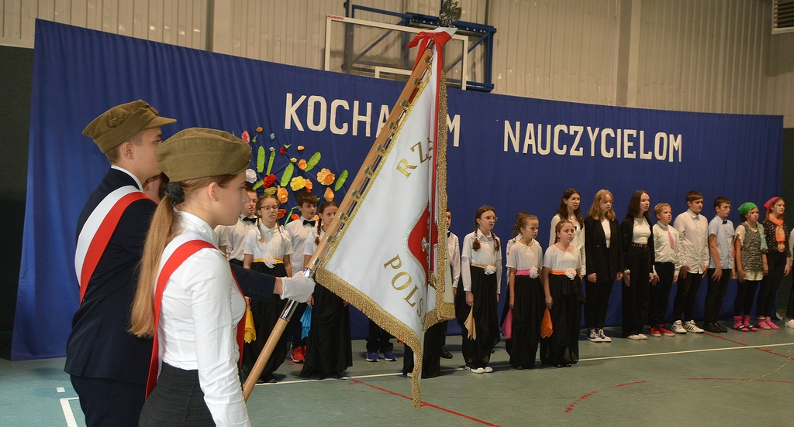KOCHANYM NAUCZYCIELOM

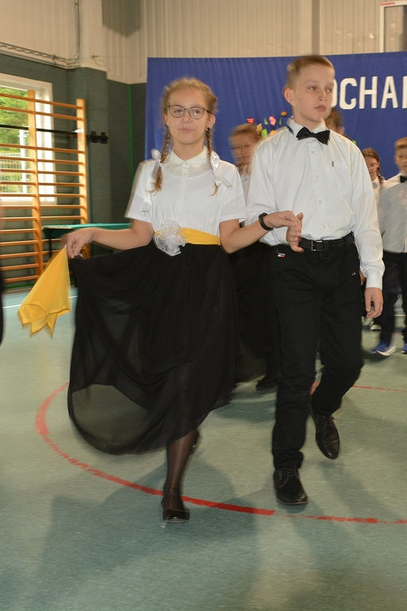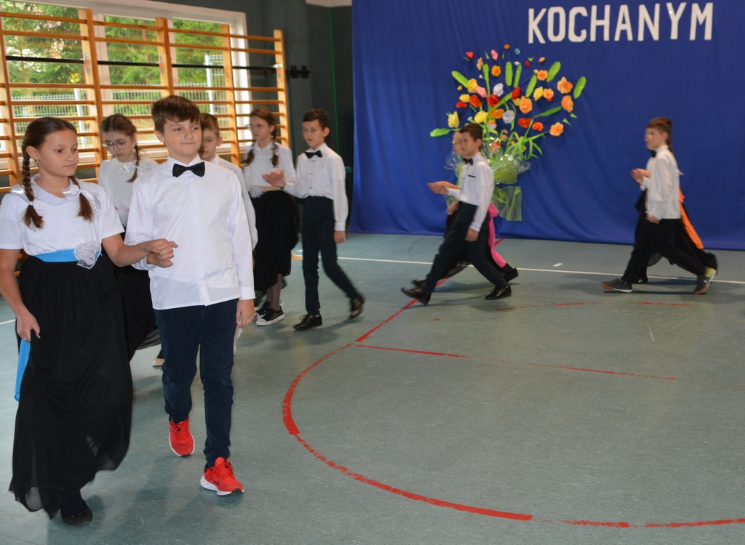

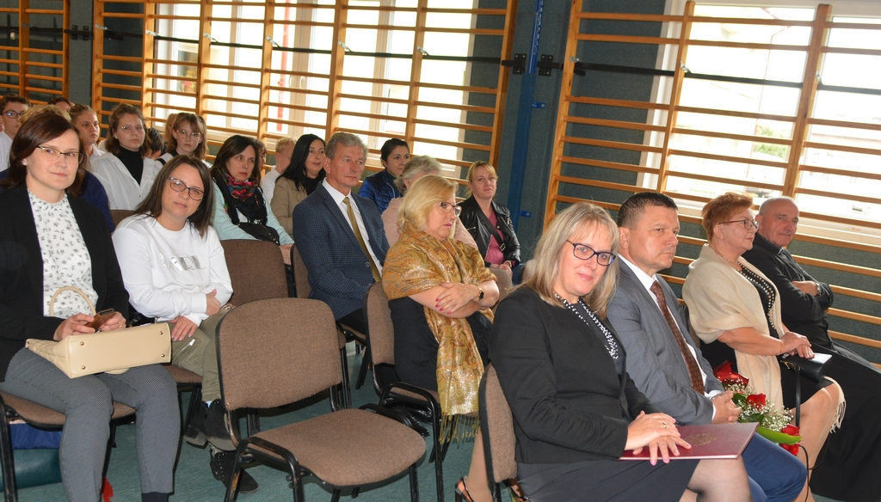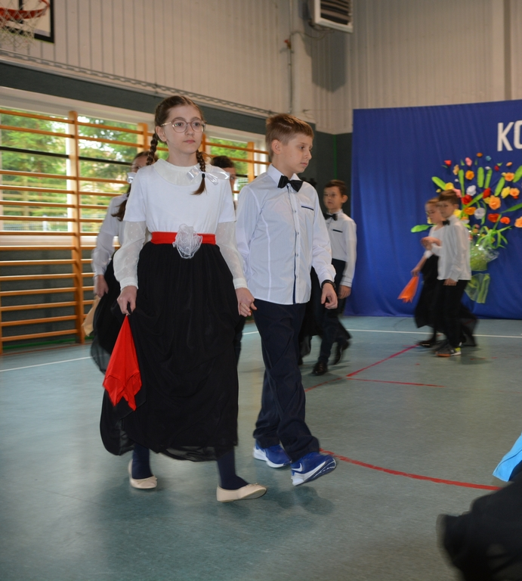
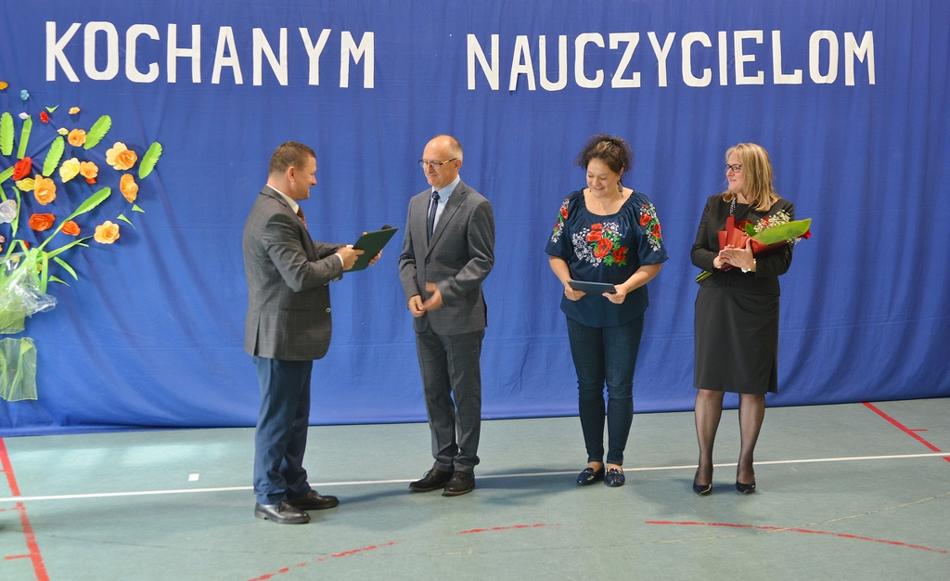
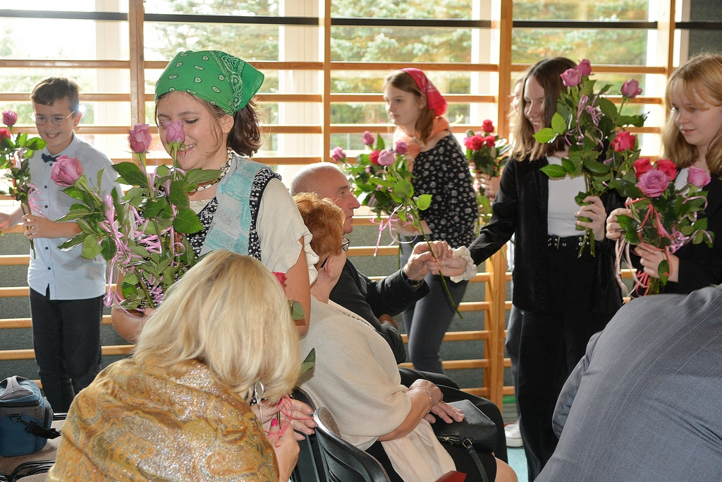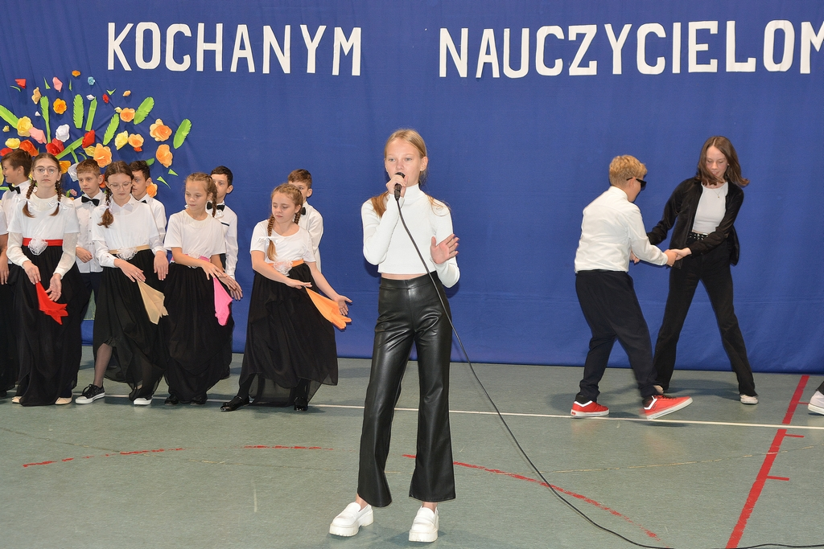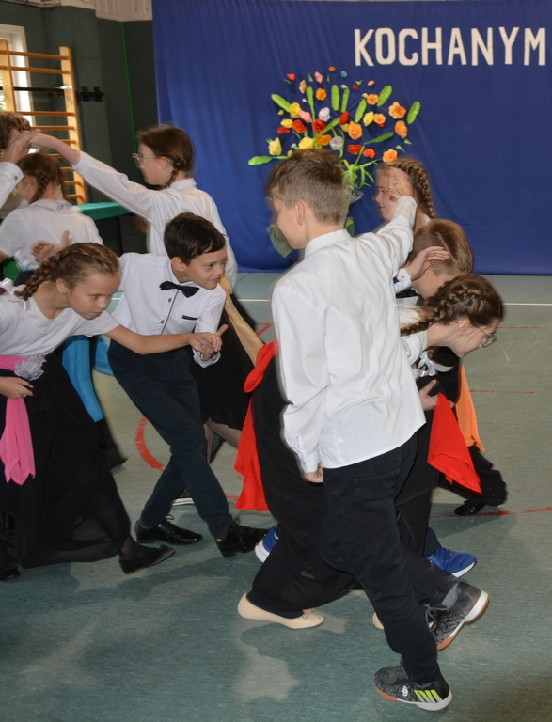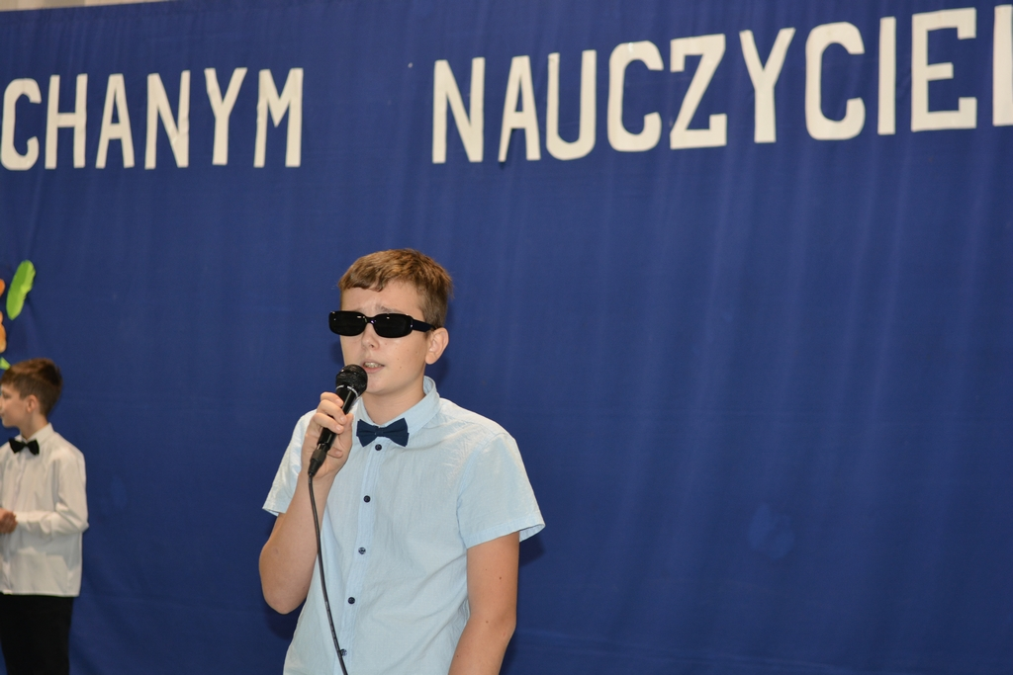

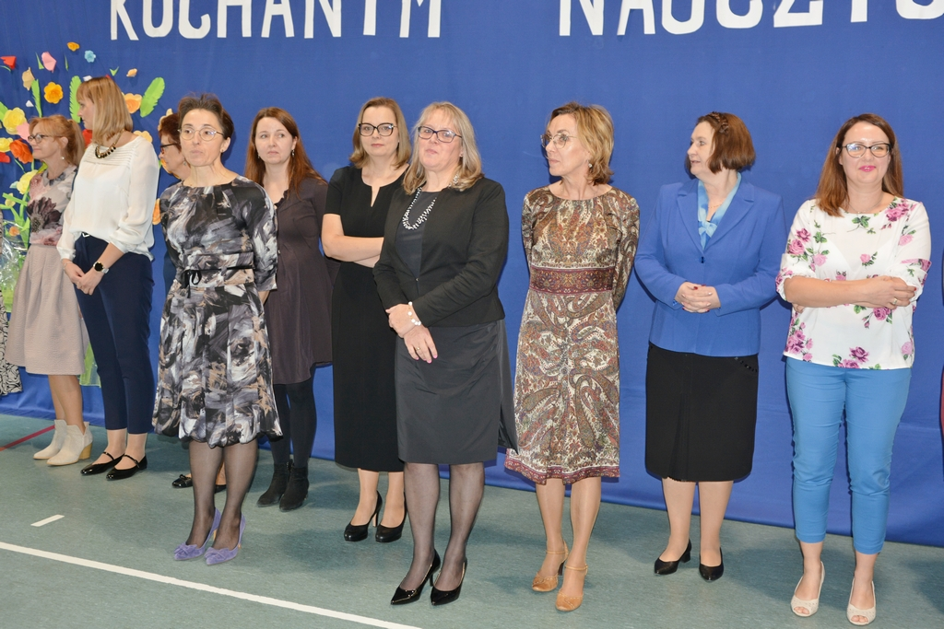

EUROPEJSKI DZIEŃ JĘZYKÓW
Maciej Koneszko
Różnorodność językowa, wielojęzyczność i nauka języków obcych przez całe życie: to najważniejsze przesłanie w Europie każdego 26 września, w dniu ogłoszonym przez
Radę Europy – Europejskim Dniem Języków. Europejski Dzień Języków został
ogłoszony przez Radę Europy, z inicjatywy Unii Europejskiej, w 2001 roku podczas
obchodów Europejskiego Roku Języków i ma za zadanie zwrócić uwagę na to jak ważna jest nauka języków obcych nie tylko w szkole, ale i przez całe życie.
Wydarzenie to ma również podkreślić znaczenie wszystkich języków jakimi
porozumiewamy się w Europie. Istnieje ponad 200 języków europejskich oraz wiele
innych, używanych przez obywateli pochodzących z pozostałych kontynentów. To ważne dziedzictwo świadczące o naszej tożsamości, dlatego we wrześniu mieszkańcy starego kontynentu uczestniczą w tym święcie, biorąc udział w licznych imprezach kulturalnych.
O konkursie w naszej szkole
W naszej szkole został przeprowadzony konkurs plakatów, a następnie test wiedzy z tych plakatów.
Na początku uczniowie klas szóstych przeprowadzili losowanie i przydzielenie każdej klasie państwa. Następnie mieli za zadanie zebrać informacje i przedstawić je w formie plakatu. Do wylosowania były następujące państwa: Szwecja, Niemcy, Wielka Brytania, Ukraina, Włochy oraz Hiszpania. Organizatorzy dodali jeszcze USA i Kanadę. Pracę
każda klasa miała wywiesić na tablicy gazetkowej, najbliżej swojej klasy lekcyjnej do 30 września br.

Wyniki:
Wyróżnienie za najlepszy plakat zdobyła klasa VIA. Przedstawili informacje o Ukrainie.
Konkurs wiedzy ze wszystkich plakatów odbył się 6 października 2022 roku. Zwyciężył Maciej Koneszko uczeń kl. VIIIA. Drugie miejsce zajął Gabriel Banaszewski uczeń klasy VIIIB. Natomiast na trzecim miejscu uplasowało się czworo uczestników: Michał
Kozakow (kl. VIA), Patrycja Suchocka (kl.VIA), Magdalena Fałtynowicz (kl.V) oraz Michał Kownacki (kl.VIIIA).
Wszystkim zwycięzcom i wyróżnionym.
Gratulujemy
Poniżej zamieszczamy zdjęcia z prac.
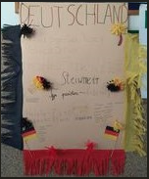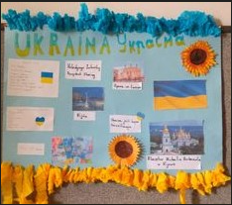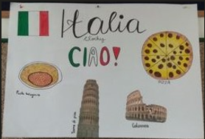
Klasa IVB Klasa VIA (plakat wyróżniony) Klasa VIB
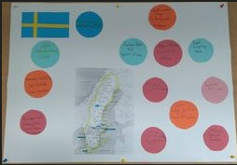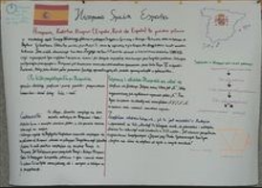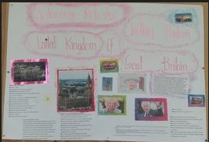
Klasa IVA Klasa VIIIA Klasa V
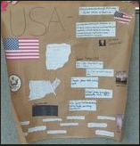
Klasa VIIIB
Organizatorami byli nauczyciele języków obcych:
- Anna Wasilewska (język angielski),
- Marta Paciorkowska (język angielski),
- Marta Urynowicz (język rosyjski)

Kalendarz świąt październikowych

Wiktoria Dobby
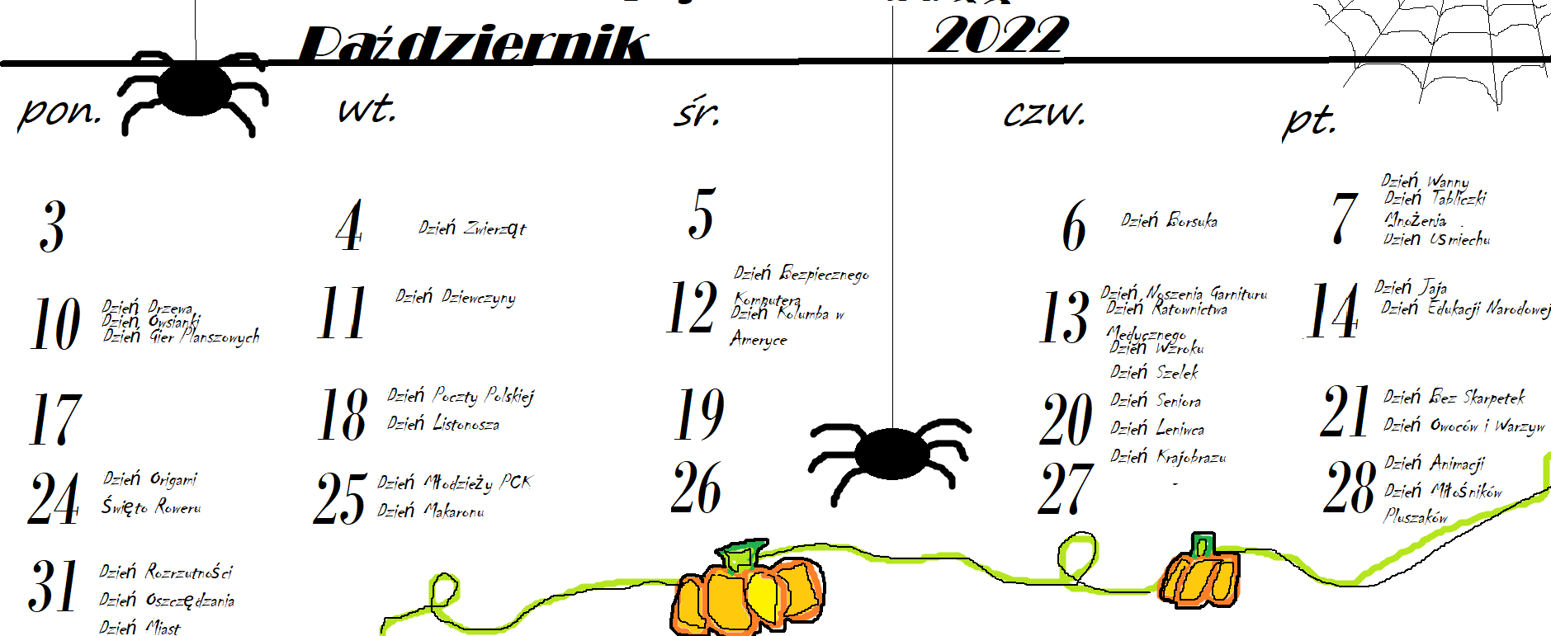

Rolnictwo w Azji
Joanna Adamowicz
Mateusz Sienkiewicz
Wprowadzenie do tekstu
- Nasza prezentacja opowiada o rolnictwie w Azji które jest zróżnicowane, ale też
pokazuje jak powinna wyglądać dobrze przygotowana prezentacja na lekcje. Poniższy tekst porusza tematy klimatu Azji, co uprawia się na tym kontynencie, jak wygląda mechanizacja w tak trudnym klimacie a na samym końcu znajduje się quiz który po dokładnym przeczytaniu naszej prezentacji powinien bez problemu rozwiązać każdy, a w szczególności ósmoklasiści ze względu na to że tekst ten zawiera wiele przydatnych informacji potrzebnych na
sprawdzian z Geografii.
Życzymy miłego czytania!
Klimat Azji
- Azja jest bardzo rozległym kontynentem, na którym występują wszystkie strefy
klimatyczne a w każdej po kilka typów klimatu (od suchych po wilgotne). Stąd pierwszą cechą rolnictwa Azji będzie jego dostosowanie do stref klimatycznych i typów klimatu. Na południu kontynentu szczególnie zaznacza się wpływ monsunu, który dzieli rok kalendarzowy na porę suchą (monsun zimowy) i wilgotną (monsun letni).
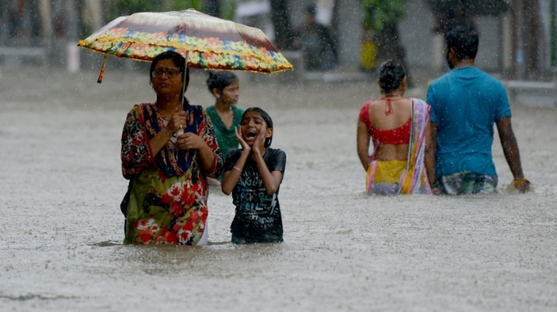
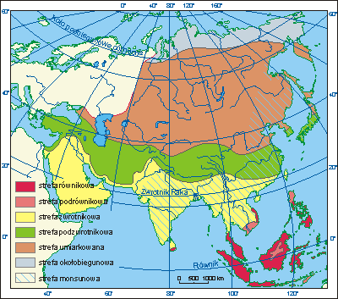

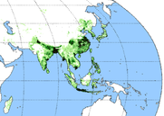
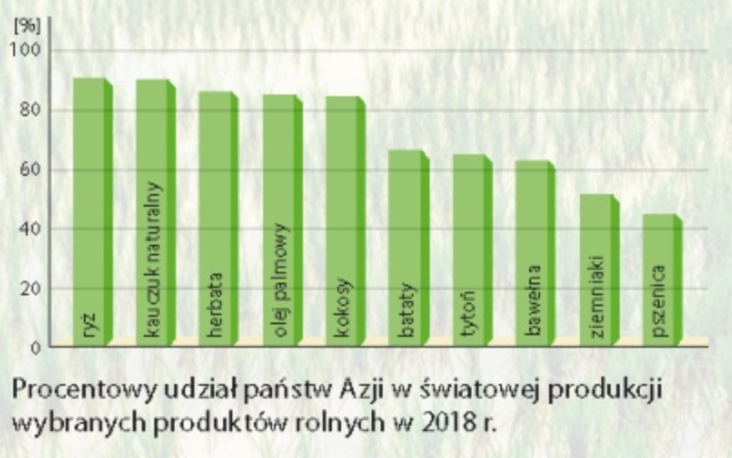
Co uprawia się w Azji
Jedną z głównych upraw kojarzonych z Azją
będzie ryż, który wręcz rośnie w wodzie. Niestety w czasie suchej pory roku pola ryżowe wymagają nawadniania. Uprawy ryżu są charakterystyczne dla klimatów o odmianie monsunowej a jego uprawy występują od Indonezji, Indii i Indochin na południu przez wschodnie Chiny po Japonię. Przez to, że ryż rośnie w wodzie mechanizacja upraw jest utrudniona, dlatego często przy uprawach ryżu używa się zwierząt. Co nie znaczy, że
mechanizacja nie jest możliwa. Po prostu wymaga specjalistycznego sprzętu. Kolejne uprawy, które występują w połódniowo wschodniej Azji (a więc najprościej mówiąc w klimacie ciepłym i
wilgotnym), to herbata bataty i trzcina cukrowa
Gdzie znajduje się naj większy obszar rolny w Azji
- Chiny
- Pierwsze miejsce na świecie pod względem:
- produkcji ryżu, pszenicy, ziemniaków, batatów, herbaty, bawełny i tytoniu
- pogłowia trzody chlewnej, owiec, kóz i drobiu
- Drugie miejsce na świecie pod względem produkcji kukurydzy i rzepaku.
- Trzecie miejsce na świecie pod względem produkcji trzciny cukrowej.
- Indie
- Drugie miejsce na świecie pod względem:
- produkcji ryżu, pszenicy. ziemniaków, trzciny cukrowej, herbaty i bawełny,
- pogłowia bydła i kóz.
- Trzecie miejsce na świecie pod względem produkcji tytoniu i rzepaku.

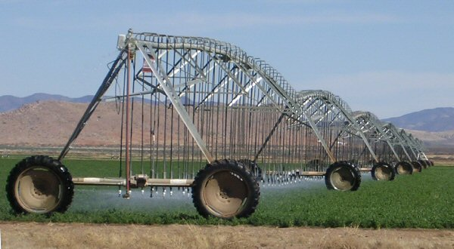
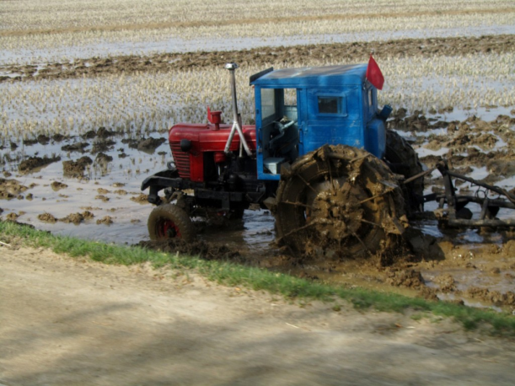
Jaki jest poziom mechanizacji w Azji
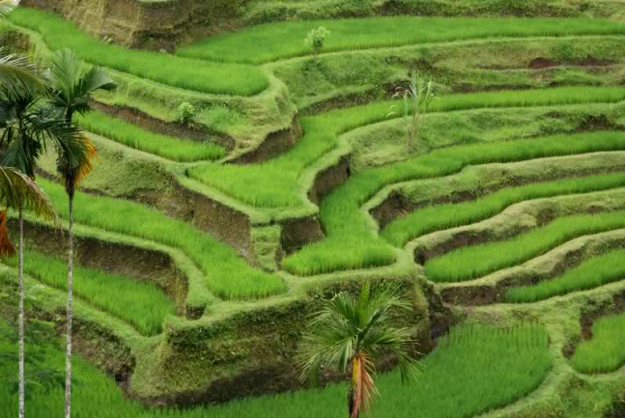
- Jednak w rzeczywistości uprawa jest mniej “przyjemna”, a przez to, że ryż rośnie w wodzie mechanizacja upraw jest utrudniona, dlatego często przy uprawach ryżu używa się zwierząt. Co nie znaczy, że mechanizacja nie jest możliwa. Po prostu wymaga
specjalistycznego sprzętu. Takiego jak traktor na metalowych zakończonych kolcami kołach Na obszarze Bliskiego Wschodu warunki do rozwoju rolnictwa są zdecydowanie najgorsze. Wynika to z bardzo wysokich temperatur i bardzo niskich opadów atmosferycznych. Dużą część obszaru stanowią pustynie i półpustynie. Jednak nawet w takich warunkach możliwa jest uprawa, należy jednak zdawać sobie sprawę z wysokich kosztów. Na zdjęciach widoczne są pola w Arabii Saudyjskiej o charakterystycznym, kolistym kształcie, który powstaje w
wyniku zautomatyzowanego podlewania przez ramię, którego zasięg kreśli w określonym czasie koło.
Zwierzęta hodowane w Azji
- Koza
- Jak
- Wielbłąd
- Koń
- Trzoda chlewna
- Bydło
Gdzie trafiają azjatyckie produkty
- Większość produktów rolnych produkowanych w Azji nie trafia poza kontynent tylko jest rozprowadzne po
kątynęcie. Jest tak ponieważ mimo tego że azja produkuje znaczną część śwaiatowego pożywienia to jest też
najbardziej zaludnionym kontynentem przez co wymaga też ogromne ilości jedzenia
- W Azji uprawia się:
- ryż (90% światowej produkcji)  – bataty  – herbatę (85% światowej produkcji) | - bawełnę i tytoń (70% światowej produkcji)  – kauczuk  – kawę

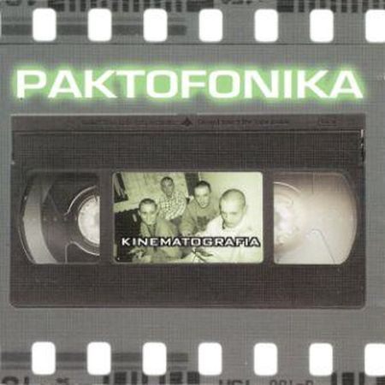
Paktofonika – Legendarny początek hip hopu.

Szymon Dębowski
Paktofonika to polski zespół muzyczny
wykonujący hip-hop. Powstał w 1998 roku z
inicjatywy Wojciecha „Fokusa” Alszera, który do współpracy zaprosił Sebastiana „Rahima” Salberta,
byłego członka formacji 3xKlan oraz Piotra „Magika” Łuszcza znanego występów w
zespole Kaliber 44.
Trudne początki.
W technikum elektronicznym w Bogucicach (stara dzielnica Katowic) uczył się Piotrek,
ksywka Magik. Tak samo Wojtek - Fokus. Tam kilka lat temu się poznali. Magik miał
kumpli w Mikołowie (schludne miasteczko pod Katowicami). Po lekcjach okupowali
kwadratowy rynek. Rymowali, tańczyli, śmiali się z przechodniów. Wśród nich był
Sebastian – Rahim. Magik był słynnym MC, hiphopowym wokalistą. Razem z braćmi Joką i DaBem nagrali płytę "Księga tajemnicza. Prolog", psychodeliczną podróż po swych umysłach.
Podobno Magik w Kalibrze 44 był najlepszy. Najszczerszy. Najodważniejszy. Najbardziej
rozpoznawalny. Jego głos, rym rzucały czary, stąd ta tajemnicza ksywka. Na schludnym
rynku w Mikołowie powstała grupa 3XKlan. Nagrali "Dom pełen drzwi" - swą jedyną płytę. Rahim - MC składu - wystąpił gościnnie u Kalibra. Utwór nazywał się "Psychodela". Pracował nad kolejną płytą "W 63 minuty dookoła świata". To już żaden psychorap. Czysta hiphopowa radość. Liryczne sample i trąbki jak w jazzie, luz, inteligentna zabawa językiem. Magik po
wydaniu płyty odszedł z zespołu z rzekomego powodu dwulicowości, obgadywania. “Nie
chodziło tutaj tylko o interesy, przyjaźń, czy słowa” - Gustaw, wytwórnia Gigant Records,
wydawca Paktofoniki: - „Kpili, bo zazdrościli. Mieli kompleks. Magik rzucał zwrotkę i ta zwrotka w umysł się wbijała. Nie myślał komercyjnie. Dla niego tylko uczciwość w sztuce się liczyła. W emocjach szedł na całego, nigdy na pół gwizdka. Żeby w Kalibrze była jedność,
tego chciał. Na pierwszej imprezie rapowej, magik nie popisał się zbytnio swoim paktem,
postanowił więc się zemścić i wymyślił “Nowiny” zgodnie z planem tak udało się nawijać, że cała sala była skupiona na jego pojedynczych zwrotkach”. Paktofonika - PFK - powstała w 1998 roku. Magik i Rahim mieli wtedy po dwadzieścia lat, Fokus osiemnaście. Otaczali ich przyjaciele.

Pierwszy koncert i Kinematografia.
18 grudnia 2000 roku została wydana płyta p.t Kinematografia. Po 4 miesiącach zagrali
pierwszy publiczny koncert, “Mieliśmy dylemat jak to zrobić bez Maga”- Rahim, rozpoczęcie koncertu nie było wesołe mimo otuchy wsparcia całej sali, zespół został rozemocjonowany. Mimo kłopotów koncert bez Magika został udany.
Magia Magika
”Gdy wszyscy spali, on przez sen wymyślał zwrotki w głowie, gdy tylko wstawał, wszystko zapisywał, dlatego o 3 w nocy budził wszystkich i mówił “Stary, ale to siądzie”, powiedzieli, „weź idź już spać”.
Śmierć i problemy Magika
Gdy następował pobór do wojska Magik za wszelką ceną próbował nie dostać się do wojska, zaczął udawać schizofrenię: “Stary, ja naprawdę nie chce tam iść, błagam nie wiem co mam robić, nie mam wyjścia”- Piotr Łuszcz. Drugim wielkim problemem Magika była jego rodzina, Justyna zerwała z nim kontakt, ponieważ podejrzewała go za zdradę widząc jak Magik
przytulał fankę, ponieważ go o to poprosiła, było to jej marzenie. Do tego momentu nie mieli ze sobą kontaktu, Justyna przyszła w Kolacje Wigilijną, porozmawiała z Magikiem, gdy Magik przekonywał, że nic nie łączyło go z tą kobietą, ona wyszła i już się nie pojawiła. Magik nie był w dobrym humorze przez najbliższe 2 dni. “ Stary to jest inny człowiek”- Fokus, gdy
podeszli porozmawiać, co się dzieję, Magik odszedł i powiedział “Odczepcie się ode mnie wszyscy”. Gdy wszyscy położyli się spać, nie spodziewali się co wydarzy się jutro. “Obudził nas dzwonek do telefonu, była godzina 6:25 nikt do nas nie dzwonił, o tej porze, prawie nie przytomny odebrałem - Halo?- odpowiedziałem, usłyszałem zapłakanym głosem: “Pio, Piotr, Piotrek nie żyje”. 26 Grudnia 2000 roku, osiem dni po premierze płyty Kinematografia rankiem o godzinie 6:15 Piotr Łuszcz wyskoczył z 9 piętra ze swojego mieszkania “ Obudził mnie huk, podszedłem do pokoju Piotrka zobaczyć co się dzieję, okno było przymknięte,
nie zastałem nikogo w pokoju, krzyczałem: “Piotrek słyszałeś? Piotrek!” tylko jedna myśl
przyszła mi do głowy.. - Krzysztof Łuszcz. MAGIK (PIOTR ŁUSZCZ) o godzinie 6:45 został
przetransportowany do szpitala, gdzie wykryto zgon.
Katowice- Miejsce śmierci Magika
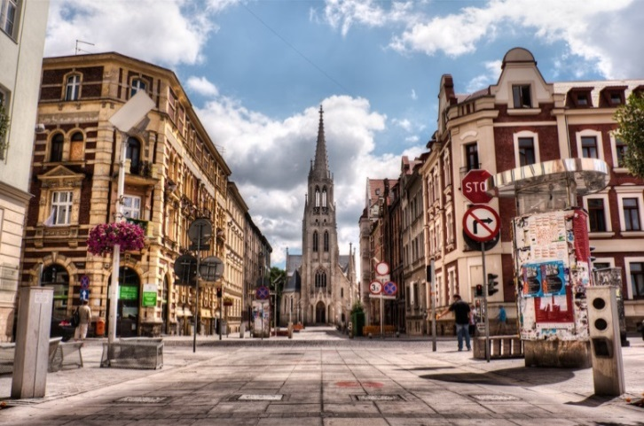
Osiem szarych bloków. Podobnych blokowisk w
Bogucicach jest kilka. W szóstym bloku mieszkał z
rodzicami Piotr Łuszcz. Przyjechał tu z mamą i siostrą z Jeleniej Góry, gdy miał trzy lata. - Ja na Śląsk
przybyłem już rok wcześniej - mówi pan Krzysztof, tata Maga - Gdy był dzieckiem chodziliśmy z nim na
karuzelę - wskazuje na plac przed blokiem, wokół
którego parkują dziś samochody. To tutaj tworzone były legendarne kawałki.

Gdy odtworzymy od tyłu piosenkę Kalibru 44 p.t “Plus i Minus” usłyszymy wiadomość magika który woła o pomoc, inni powiedzą że kiedyś ciężko było to zrobić, ale wystarczyło tylko
pobawić się przy paktofonie.
Link ----->plus i minus od tyłu - YouTube
Ostatni koncert pożegnalny PAKTOFONIKI.
Pożegnalny koncert – nieoficjalny album koncertowy polskiej grupy muzycznej Paktofonika. Wydawnictwo ukazało się 26 kwietnia 2004 roku nakładem wytwórni muzycznej Universal Musical Polska. Nagrania zostały wydane w formie kasety VHS i płyty DVD. Na albumie
znalazł się zapis ostatniego koncertu Paktofoniki, który odbył się 21 marca 2003 roku w
katowickim Spodku. Występ zgromadził ponad 5000 widzów. Utwór Magika był grany na
częściowym playbacku, mimo braku Maga cała widownia śpiewała jego zwrotki, znali je na pamięć..
Sam podczas słuchania piosenek Magika przechodzę przez dziwny klimat. Osobiście sam mam płytę Kinematografia. Jeżeli interesujesz się hip-hopem, zapraszam do posłuchania
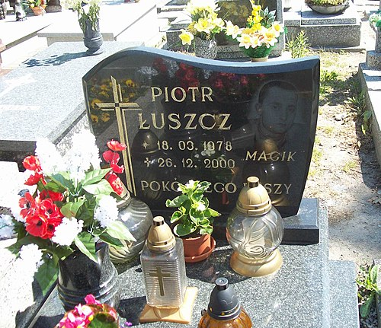
piosenek Pakotofniki.

‘

Bibliografia

Rolnictwo w Azji
https://www.tomasztyczka.pl/index.php/klasa-8/azja/rolnictwo-azji/
http://geografia.sp130.edu.pl/rolnictwo-azji/
https://geoedukacja.edu.pl/rolnictwo-azji/
https://geografia24.pl/glowne-obszary-upraw/
Podręcznik Nowa Era „planeta NOVA” geografia 8
Google grafika

Paktofonika
Paktofonika – Wikipedia, wolna encyklopedia
Artykuł Magik Paktofonika 26.12.2001 (one.pl)
20 lat "Kinematografii" - jak wyglądał pierwszy koncert Paktofoniki ... (popkiller.pl)
Kim był Magik z Paktofoniki? Historia chłopaka z Katowic-Bogucic [REPORTAŻ] | Katowice Nasze Miasto
Pożegnalny koncert – Wikipedia, wolna encyklopedia

Uczennica nie zakwalifikowała się do etapu rejonowego i wojewódzkiego.
Jedna uczennica – Magdalena Wysocka – zakwalifikowała się do etapu rejonowego.
Jeden z uczniów – Mikołaj Zawadzki zakwalifikował się do etapu rejonowego konkursu.
Żaden z uczniów nie zakwalifikował się do etapu rejonowego i wojewódzkiego.
Żaden uczeń nie zakwalifikował się do etapu rejonowego i wojewódzkiego konkursu.

